**Obec LHOTA**

Vás srdečně zve na

**MŠI SVATOU do kapličky ve Lhotě**

sobota 10. 9. 2016 od 17:30

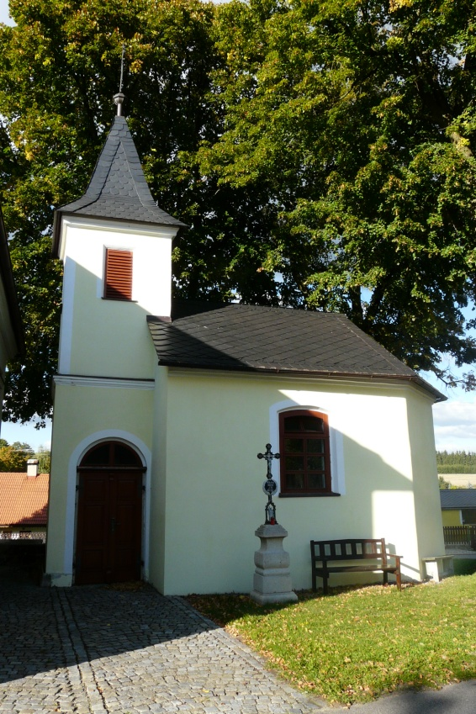

- mši slouží farář pan **Václav Šika**

- hudební produkce zajištěna

- občerstvení rovněž zajištěno